2025年辽宁省初中学业水平考试
历史试卷
(本试卷共19小题满分70分历史和道德与法治考试时长共150分钟)
注意事项:
1.答卷前，考生务必将自己的姓名、准考证号填写在答题卡上。
2.答选择题时，选出每小题答案后，用2B铅笔把答题卡对应题目的答案标号涂黑。如需改动，用橡皮擦干净后，再选涂其他答案标号。答非选择题时，将答案写在答题卡上。写在本试卷上无效。
3，考试结束后，将本试卷和答题卡一并交回。
第一部分选择题(共30分)
本部分共包括15小题，每小题2分。下列每小题只有一个最符合题目要求的选项。
1. 辽宁省海城市小孤山遗址出土了以下文物，它们说明小孤山人有( )
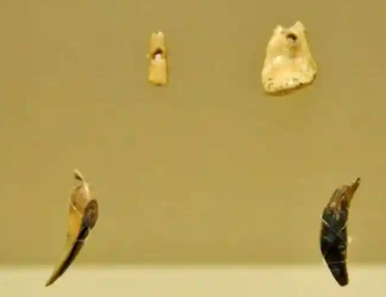
小孤山遗址出土的装饰品(距今约3万年)
A. 种植经验 B. 天文知识
C. 爱美意识 D. 国家观念
2. 西周时期实行了一种“封诸侯，建同姓”的社会制度。该制度旨在（ ）
A. 发展经济 B. 稳定政局
C. 编修典籍 D. 减省刑罚
3. 十六国时期的少数民族政权大多由多族群参与。下表反映出这一时期（ ）
政权《民族) | 汉赵《匈奴族) | 大夏(匈奴族) | 后秦(羌族)
可统计的官员人数 | 263 | 66 | 32
汉族官员约占比例 | 50% | 39% | 59%

A. 民族的交融 B. 思想的活跃
C. 社会的安定 D. 江南的开发
4. 某历史小组汇报展示了如下三幅图片，据此判断他们汇报的题目为（ ）
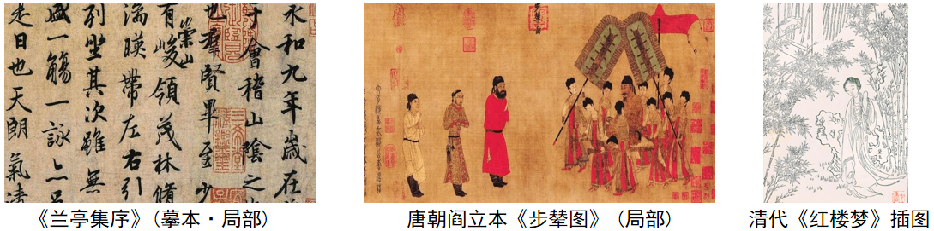
A. 繁荣·商业贸易 B. 传世·文学艺术
C. 友好·对外交往 D. 百态·都市生活
5. 康熙二十二年，施琅呈奏强调，此地战略地位十分重要……事关东南安危。绝不可攻而不守。此后清朝在该地设置（ ）
A. 西域都护 B. 宣政院 C. 驻藏大臣 D. 台湾府
6. 下列文物共同见证的时代主题是（ ）
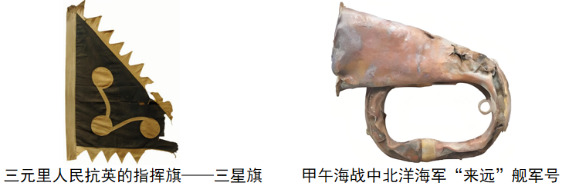
A. 崇洋逐新 B. 实业救国
C. 抗击侵略 D. 武装反清
7. 他们在“求强”的实践中得出“必先富而后能强”的结论，随后又提出“求富”的口号，大力发展民用工业。材料中“他们”的活动（ ）
A. 开始了中国近代化的历程
B. 宣传了民主与科学的思想
C. 拉开了民族民主革命的序幕
D. 推动了全国工人运动高涨
8. 某班级以“烽火军魂”为主题设计展板，以下版块中人物参加的是（ ）
*英雄人物:梁士英
*荣誉称号:锦州攻坚战“特等功臣”
*主要事迹:1948年10月14日，他用身躯固定爆破筒，炸毁了挡在部队前进道路上的敌地堡，打开了进攻通道，使部队顺利完成歼敌任务。

A. 秋收起义 B. 百团大战
C. 辽沈战役 D. 渡江战役
9. “总来说，保存富农经济……只没收征收地主及公田分配给无地少地农民，亦可以大体解决贫雇农的土地问题。”该材料可用于佐证（ ）
A. 中共七大的召开 B. 西藏和平解放
C. 土地改革的开展 D. 国有企业改革
10. 鱼尾兽形象定型于古希腊。亚历山大东征后，迦毕试古城(古印度西北部)出现了带有鱼尾兽形象的建筑装饰，这一形象还出现于亚洲许多地区。材料反映出亚历山大东征（ ）
A. 掠夺了东方世界的财富
B. 动摇了罗马帝国的统治
C. 创造了独特的阿拉伯文化
D. 促进了东西方文化的交汇
11. 12-15世纪的欧洲大学通过官方特许状，获取了免税、司法管辖、生活和教学秩序不受干扰、迁徙等权利。这体现了欧洲大学的（ ）
A. 自治地位 B. 严格等级
C. 多元文化 D. 基本义务
12. 某班级开展读书交流活动，下面同学分享的内容突显了（ ）
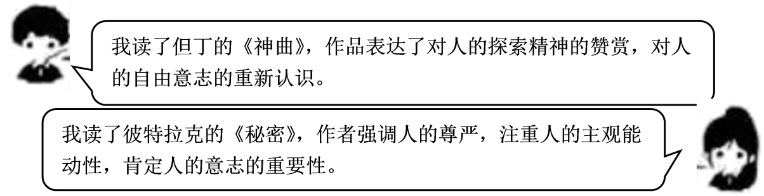

A. 君权神授的理论 B. 人文主义的思潮
C. 分权制衡的原则 D. 民主共和的观念
13. “从表面上看它只是一场宫廷政变，国王更换了，王位却保留了……但君主制的实质发生变化了，君主专制不再存在，君主立宪制建立起来”。这场“宫廷政变”是（ ）
A. “光荣革命” B. 倒幕运动
C. 法国大革命 D. 美国内战
14. 第二次世界大战亲历者黄廷鑫在回忆录中提到，1944年6月6日，他所在的“搜索者”号加入了一支庞大的船队，为盟军联合登陆行动执行海上护航。该“行动”（ ）
A. 粉碎了德军不可战胜的神话
B. 扭转了苏德战场的形势
C. 开辟了欧洲第二战场
D. 宣告了第二次世界大战结束
15. 70年来，万隆会议形成的团结、友谊、合作的万隆精神，为亚非国家独立自主发展提供指引，在地区和国际事务中发挥越来越重要的作用。材料表述的是万隆会议的（ ）
A. 背景 B. 特点 C. 进程 D. 影响

第二部分非选择题(共40分)
本部分共包括4小题。
16. 传承·生生不息。某历史小组以“走进课本，走近古代中国”为主题开展宣传活动,请你参与完成。
【文明瑰宝 匠心独运】
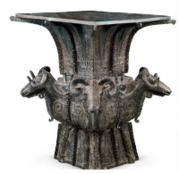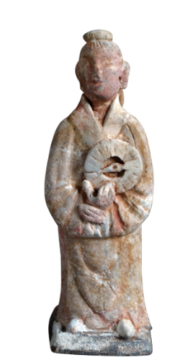
文物1 四羊方尊 文物2 南宋持罗盘陶俑
（1）文物1采用了哪种铸造方法?文物2中陶俑手持发明有何历史作用?
【雄才英杰 各领风骚】
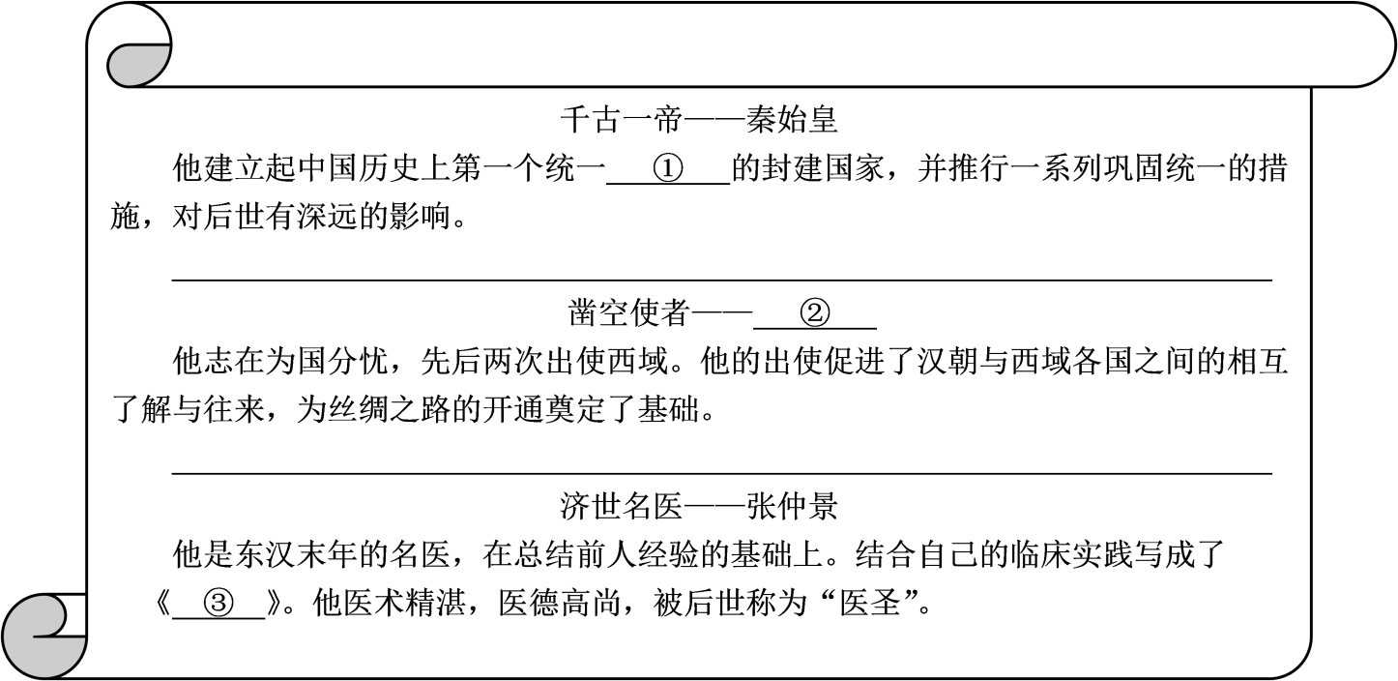
（2）将以上人物小传中①②③处补充完整
【千年工程 智慧结晶】
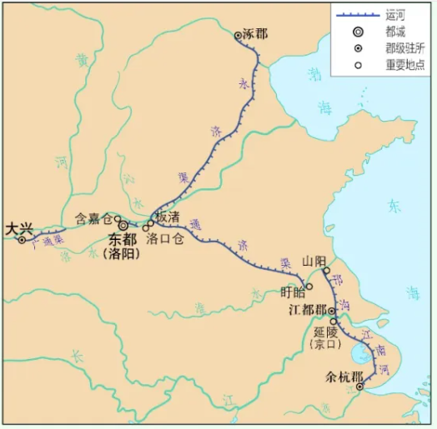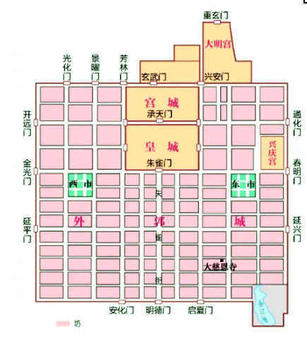
图1 隋朝大运河示意图 图2 唐朝长安城平面图
（3）从上面两项工程中任选其一，为其撰写解说词。(要求:从地位或影响方面作答)
17. 担当·薪火相传。阅读材料，回答下列问题，
【热血护山河】
材料一 1919年，巴黎和会上中国外交失败的消息传回国内……抚顺工人以息工支援北京学生:朝阳、锦县、锦西、绥中、兴城、彰武、义县等中小城镇普遍开展了学生罢课、商人罢市、捣毁日人商店、张贴反日标语等活动。
——摘编自《道路与选择》
（1）材料一中各界支援的是哪一运动?结合所学知识，写出该运动的一个口号。
【忠勇赴国难】
材料二 满洲省委为日本帝国主义武装占领满洲宣言
1931年9月19日
工农兵劳苦群众们:
只有工农兵劳苦群众自己的武装军队，是真正反对帝国主义的力量……只有在共产党领导之下，才能将帝国主义逐出中国!
——摘编自《中国共产党辽宁历史简明读本)
（2）材料二中的宣言与近代中国哪场战争有关?结合所学知识，写出这场战争取得完全胜利的决定性因素。
实干筑基业】
材料三 辽宁大事记(1953-1990年)
时间 | 事件
1953年 | 鞍山钢铁公司无缝钢管厂等三大工程建成投产
1956年 | 全省参加农业合作社的农户已占全省农户总数的98.6%
1980年 | 辽宁偏远山区和贫困地区试行了家庭联产承包责任制，普遍收到了较好的效果
1990年 | 全省初步形成了以大连、营口为窗口，以沈阳等中部城市群为腹地的对外开放格局
——摘编自《中国共产党辽宁历史 第二卷》等
（3）材料三中1953年的成果得益于哪一计划的实施?1980年和1990年的成果源于哪一会议的召开?
（4）作为青少年。你能为祖国和家乡的现代化建设作出哪些努力?
18. 奋斗。笃行不怠。阅读材料，回答下列问题。
【破困局 结硕果】
  文物1 南昌起义时  战士佩戴的中国共产党党员证章 | 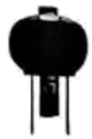  文物2 中华人民共和国成立时  天安门城楼上悬挂的红色宫灯

（1）从以上两件文物中任选其一，介绍与其相关的历史事件。(要求:从时间和意义的角度作答)
夯基础 求发展】
歌曲1 《社会主义好》
创作于1957年，是一首以社会主义改造完成为背景创作的歌曲。这首歌曲充分表现了社会主义事业欣欣向荣、蒸蒸日上的景象。
歌曲2 《我们走在大路上》
创作于1963年，表现了在探索社会主义建设道路的过程中，中国人民在中国共产党领导下艰苦奋斗、奋发图强的创业精神。
——摘编自《歌曲中的百年党史》
（2）歌曲1反映的历史事件使我国的所有制实现了怎样的转变?歌曲2体现了这一时期中国人民怎样的精神风貌?
【启新程 谋复兴】
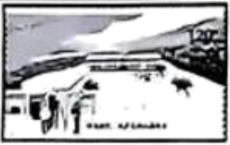  邮票1大步迈向小康社会 | 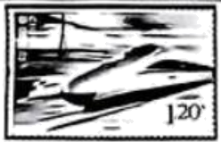  邮票2中国高速铁路 | 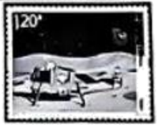  邮票3“嫦娥”四号

（3）邮票1所示成就与我国哪一奋斗目标有关?结合所学知识，分析三张邮票所示成就取得的原因。
19. 践行·国强民富，某班以“寻找国家发展密码”为主题进行项目学习，请你参与完成。
【任务一 溯源发展之基】
材料一：汉初至文、景的六十多年内，社会经济逐渐由凋敝走向恢复和发展，到武帝时，便出现了一种繁荣的景象，
——摘自《中国史纲要》
材料二：这一法律是平民反对贵族斗争的胜利成果，打破了贵族任意解释法律的古老习俗……它的颁布标志着罗马共和国开始从习惯法进入成文法时代。
——摘编自《世界古代史》
（1）材料一中的景象得益于汉初实行了哪一政策?写出材料二中法律的名称。
【任务二 探究发展之力】
卡片1  事件名称: ①  措施:确立县制、奖励军功等。  意义:使秦国的国力大为增强，提高了军队的战斗力。为以后秦国统一全国奠定了基础。 | 卡片2  事件名称: ②  发明:瓦特蒸汽机、火车等。  意义: ③ 。  19世纪中期，英国已成为世界上第一个工业国家。

（2）将卡片中①②③处补充完整。分析卡片内容，总结推动国家发展的因素。
【任务三 论证发展之盾】
（3）请以“国家安全是安邦定国的重要基石”为观点。从以下史实中任选两项加以论证。(要求:观点明确，史论结合，逻辑清晰，表述规范)
